Лікарські рослини та лікарська рослинна сировина, яка містить іридоїди
1.Характеристика іридоїдів
2.Класифікація
3. Біосинтез
4.Поширення, виділення і дослідження
5. Біологічна активність
6. Лікарські рослини та сировина, які містять іридоїди
- Характеристика іридоїдів
Іридоїди — група монотерпенових сполук рослинного походження, що містять у своїй структурі частково гідровану циклопентанпіранову систему.
Назва «іридоїди» була запропонована Бріггсом у 1963 р. замість розпливчастих понять «псевдоіндикани», «кислоточутливі глікозиди», «аукубінові глікозиди». У назві відображена структурна та біогенна спорідненість аглікону іридоїдних глікозидів з іридодіалем — речовиною, яка вперше була виділена з мурах.
Іридоїдні глікозиди після дії на них мінеральних кислот утворюють забарвлені сині або синьо-фіолетові розчини з наступним випаданням фіолетово-чорного осаду. За результатом кольорових реакцій ці глікозиди назвали псевдоіндиканами.
У рослинах іридоїди частіше зустрічаються у вигляді глікозидів, іноді — у вільному стані. Сахарна частина глікозидів представлена глюкозою, ксилозою, рамнозою, галактозою. Іридоїди легко окислюються киснем повітря.
Псевдоіндикани є леткими компонентами ефірних олій, складають неамінну частину комплексних індольних алкалоїдів.
2.Класифікація
Іридоїдні сполуки поділяють на чотири основні групи: циклопентанові іридоїди; секоіридоїди; іридоїди род. валеріанових — валепотріати; комплексні іридоїд-алкалоїди. Відомі в рослинах димерні іридоїди.
Циклопентанові іридоїди. За кількістю вуглецевих атомів скелета аглікону іридоїдні глікозиди поділяють на чотири типи: С₈, С9, С10 і С14.
С₈-т и п іридоїдних глікозидів нечисленний, до нього належать тільки дві сполуки — унедозид і стільберикозид, які є 10,11-динорпохідними іридодіалю.
R=H — Унедозид
O
O
O
O
H
R
Glu
R=OH — Стільберикозид
Аукубін (аукубозид) поширений у рослинному світі і знайдений у рослин близько 90 родів з родин Scrophulariaceae (Euphrasia, Veronica, Verbascum та ін.), Plantaginaceae тощо. Глікозид має бактеріостатичні, протизапальні та спазмолітичні властивості, є дані, що він діє як антидот на токсини грибів з роду Amonita spp.
O
OH
CH
2
OH
O
Glu
O
O
O
Glu
OH
CH
2
OH
O
O
Glu
OH
OH
O
H
CH
3
Аукубін Каталпол Гарпагід
Гарпагід — глікозид з епоксидним містком і ефірним зв’язком з n-оксибензойною кислотою, який виявляє сечогінну дію. Містяться ці сполуки у рослинах з родів Plantago, Verbascum.
Логанін — глікозид з гірким смаком, вперше виділений з насіння Strychnos nux vomica, Loganiaceae. Пізніше ідентифікований в інших рослинах (Menyanthes, Verbena). Є важливою сполукою у біосинтезі індольних алкалоїдів, виявляє протизапальну дію.
Асперулозид — глікозид з подвійним зв’язком у С-7 — С-8. Поширений у родині Rubiaceae (Asperula, Rubia, Galium), Ericaceae (Vaccinium). Внаслідок ферментативного гідролізу утворюється аглікон, який викликає почорніння зібраного листя.
Представником С-11-О-глікозидів є валерозидат. Неглікозидним іридоїдним лактоном С₁₀-типу є лоліолід, який виділений з багатьох рослин, зокрема з видів Arnica, Plantago, Digitalis, Lolium, Menyanthes trifoliata. Сполука у фармакологічному експерименті виявила цитотоксичну дію.
С₁₄-т и п іридоїдних глікозидів має в агліконовій частині на чотири вуглецевих атоми більше, ніж монотерпени, але наявність в їх структурі тетрагідроциклопентанпіранової системи і
біогенетична спорідненість з іридоїдами дають змогу віднести ці речовини до іридоїдів. До підгрупи належать, наприклад, плюмерицин і плюмерид.
COOCH₃
O
OH
O
O
C
H
3
COOH
O
O
O
O
O
Glu
Плюмерид Плюмерицин
Секоіридоїди. У секоіридоїдів на відміну від іридоїдів відсутній зв’язок між С-7 і С-8 положеннями; вони майже не розчиняються у воді. Секоіридоїди поділяють на три групи:
прості іридоїди типу секологаніну,
Секоіридоїди групи олеуропеїну. Олеуропеїн вперше був виділений з листків і плодів маслини (Olea europaea). Речовина має гіпотензивну активність, попереджає відкладання холестерину.
Секоіридоїди групи генціопікрозиду поширені в рослинах родин Gentianaceae, Menyanthaceae, Loganiaceae, Apocynaceae, Caprifoliaceae, Oleaceae.
O
O
O
O
Glu
O
O
O
O
R
Glu
Генціопікрозид | R = H — Сверозид
(генціопікрин) | R = OH — Сверціамарин (еритроцентаурин)
Iридоїди родини Valerianaceae — валепотріати. Іридоїдні сполуки, що виділені з рослин родини валеріанові, містять п’ять або шість гідроксильних груп в іридоїдному скелеті, дві з яких утворюють епоксид (циклічний ефір), а інші етерифіковані. Внаслідок цього сполуки отримали назву валепотріати. Валепотріати — нестійкі сполуки. Під час сушіння сировини внаслідок дії ензимів проходить перетворення валепотріатів в балдриналь і гомобалдриналь, при цьому виділяються вільні кислоти (ізовалеріанова та її аналоги) і сировина набуває характерного валеріанового запаху.

3. Біосинтез
Існує ряд думок з питання біосинтезу іридоїдів у рослинах. Попередником іридоїдних сполук є мевалонова кислота, з якої в процесі біосинтезу утворюється геранілпірофосфат, а з його проміжного продукту формується іридоїдний скелет:
CH
2
OH
CH
3
O
H
COOH
2
ОПФ
O
O
-
1
2
3
4
5
6
-
2 CO
2
2
3
4
5
6
'
2
3
'
4
'
5
'
6
'
Геранілпірофосфат
Мевалонова кислота
Іридоїдний скелет
Деякі дослідники вважають, що проміжним продуктом є 10-оксигераніол, з якого утворюється іридодіаль:
CH
2
OH
CH
3
O
H
COOH
2
OH
OH
Мевалонова кислота
10-
Оксигераніол
CHO
CHO
O
OH
Іридодіаль
У різних рослинах з іридодіаля можуть утворюватися іридоїди з меншою кількістю атомів вуглецю, С₈ і С₉ типи. Може відбуватися розрив п’ятичленного циклу з утворенням секоіридоїдів.

Типи іридоїдів та секоіридоїдів
O
OH
O
O
R
Іридодіаль
С
10
-
Іридоїд
O
O
R
O
O
R
С
9
-
Іридоїд
С
8
-
Іридоїд
O
O
R
O
O
O
O
R
Тип секологаніну
Тип генціопікрозиду

4.Поширення, виділення і дослідження
Іридоїдні сполуки найбільш поширені в рослинах родин Gentianaceae, Menyanthaceae, Loganiaceae (секоіридоїди), Oleaceae, Verbenaceae, Plantaginaceae, Scrophulariaceae (тип аукубіну), Lamiaceae, Valerianaceae (тип гарпагіду, валепотріати). На цей час виділено понад 250 індивідуальних речовин. Секоіридоїди групи олеуропеїну характерні для родини маслинових. Комплексні іридоїд-алкалоїди виявлені в рослинах родин Rubiaceae та Apocynaceae.
Вміст іридоїдів у деяких рослинах становить близько 1 %. Виділення іридоїдних глікозидів з рослинної сировини ускладнене через їхню чутливість до ферментів, кислот, а у випадку ацильованих глікозидів також і до лугів. Це обмежує використання відомих методів для їх екстракції.
Виділення іридоїдів проводять водою, водно-спиртовими розчинами, 25 % водним розчином хлориду натрію. Очищають витяжку від ліпофільних речовин екстракцією розчинниками, що не змішуються з водою, а від супутніх фенольних сполук — фільтруванням через шар нейтрального оксиду алюмінію. Домішки сахарів відмивають водою після адсорбції іридоїдних глікозидів на активованому вугіллі. Десорбцію сполук здійснюють водно-спиртовими сумішами, які потім випарюють при зниженому тиску в нейтральному середовищі.
Поділ очищених фракцій на окремі глікозиди проводять хроматографією на колонках з поліамідним сорбентом, силікагелем, целюлозою, препаративною тонкошаровою хроматографією, препаративною рідинною хроматографією високого тиску.
Належність сполук до класу іридоїдів можна визначити реакцією Трим–Хілла (суміш оцтової, концентрованої хлороводневої кислот і 0,2 % водного розчину сульфату міді 20:1:2), при цьому розчин набуває синього кольору, а потім випадає фіолетово-чорний осад.

5. Біологічна активність
Носієм біологічної активності є аглікон. Як правило, агліконова частина переважає за своєю активністю глікозид.
Секоіридоїди типу генціопікрозиду підвищують апетит, стимулюють травлення, посилюють секрецію шлункового соку. Завдяки гіркому смаку вони подразнюють рецептори язика і рефлекторно діють на органи травлення.
У медицині знайшли застосування гіркі речовини рослин родів тирлич, бобівник, золототисячник. За хімічною структурою гіркоти (Amara) походять з різних класів природних речовин, відомості про які наведені в табл. 1.
Таблиця 1
Лікарська рослинна сировина з гірким смаком, що використовується у медицині
Сировина Клас БАР Назва речовини
Folia Menyanthidis | Іридоїди | Логанін, сверозид, фоліаментин
 |  | та ін.
Radices Gentianae | —»— | Генціопікрозид, його ізомери
Herba Centaurii | —»— | Ерітроцентаурин
Herba Absinthii | Сесквітерпеноїди | Абсинтін, анабсинтін, артабсин
Radices Taraxaci | Сесквітерпенові лактони | Евдесманоліди та гермакраноліди у вигляді агліконів і глікозидів
Radices Cichorii | —»— | Лактуцин, лактукопікрин
Folia Cynarae | —»— | Цинаропікрин
Folia Salviae | Дитерпеноїди | Карнозол, пікросальвін
Cortex Chinae | Алкалоїди | Хінін
Виявлено жовчогінну активність таких іридоїдів як аукубін, гарпагід, ацетилгарпагід, аюгол. З рослин роду чистець (Stachys spp., Lamiaceae) запропоновано субстанцію, що є сумішшю гарпагіду, ацетилгарпагіду і аюголу, для лікування захворювань печінки, жовчних шляхів. Для багатьох іридоїдів характерна послаблююча активність. Валепотріати валеріани діють седативно.
Для більшості іридоїдних сполук характерна антибіотична та протимікробна активність по відношенню до грампозитивних та грамнегативних мікроорганізмів. Високу протимікробну активність виявляють аукубін та його аглікон — аукубігенін, непетолактон, геніпова кислота; антилейкемічну — плюмерицин, плюмерид, адамантин; канцеролітичний ефект справляють компоненти кореня валеріани — валтрат та дигідровалтрат.
Гарпагід має протизапальні й анальгетичні властивості. Каталпол і каталпозид підвищують діурез, аукубін стимулює виділення сечової кислоти із нирок. Вербеналін за активністю схожий до ерготаміну.
Одонтозид і аукубін підвищують опір організму до стресу і фізичну працездатність.
Таким чином, завдяки широкому спектру біологічної активності іридоїдні глікозиди є перспективним класом природних сполук для створення нових лікарських препаратів. Відомості про деякі з них наведені в табл. 12 Додатків.

6. Лікарські рослини та сировина, які містять іридоїди
КОРЕНIІ ТИРЛИЧУ — RADICES GENTIANAE
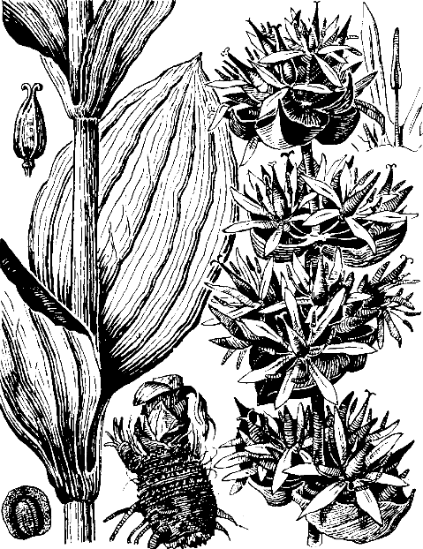
Тирлич жовтий — Gentiana lutea L ., род. тирличеві — Gentianaceae
Горечавка желтая; назва походить від грецької назви рослини gentiane — за ім’ям ілірійського царя Гентія; латин. luteus, -a — жовтий.
Рослина багаторічна трав’яниста, з коренями завдовжки 15, завширшки 1–4 см. Поверхня кореня має повздовжні, кореневища — поперечні зморшки. На зламі добре видно жовту деревину і темну кору. Стебло прямостояче, заввишки 60–120 см. Листки супротивні, еліптичні або широкоеліптичні, цілокраї, завдовжки до 30 і завширшки
до 15 см, з п’ятьма — сімома поздовжніми жилками. Нижні листки короткочерешкові, верхні — сидячі, напівстеблообгортні. Квітки правильні, двостатеві, на довгих квітконіжках, зібрані в пазушні напівзонтики по 3–11 квіток, чашечка плівчаста, брунатно-жовта, двох — п’ятизубчаста, з одного боку майже до основи надрізана; віночок колесоподібний, глибокороздільний, завдовжки 6–7 см, жовтий. Плід — видовжена коробочка.
Заготівля. Корені заготовляють рано навесні або восени. Викопують рослини, що досягли чотирьох років (на плантаціях корінь тирличу заготовляють на п’ятий-шостий рік росту). Сировину очищають від µрунту, відділяють стебло, миють у холодній воді, ріжуть на шматки, при необхідності розщеплюють уздовж, сушать на сонці або в сушарках при температурі 50–60 °С, дуже швидко, щоб уникнути ферментації, при якій гіркі глікозиди інактивуються.
Хімічний склад сировини. Корені тирличу містять секоіридоїди — генціопікрозид, його глікозиди та ізомери — генціопікрин (2,5 %), амарогентин; ксантони — генцізин, ізогенцізин; алкалоїди — генціанін, дисахарид генціабіозу, жирну олію, смолисті і пектинові речовини, аскорбінову кислоту. Корені не накопичують крохмаль, запасають специфічний трисахарид генціанозу (понад 5 %), інші олігосахариди.
Біологічна дія та застосування. Відвар коренів покращує травлення, збуджує апетит, виявляє жовчогінний ефект, протизапальну і антисептичну активність.
У гомеопатії використовується свіже коріння при відсутності апетиту, зниженні травної функції.

ЛИСТКИ БОБIВНИКА ТРИЛИСТОГО — FOLIА MENYANTHIDIS
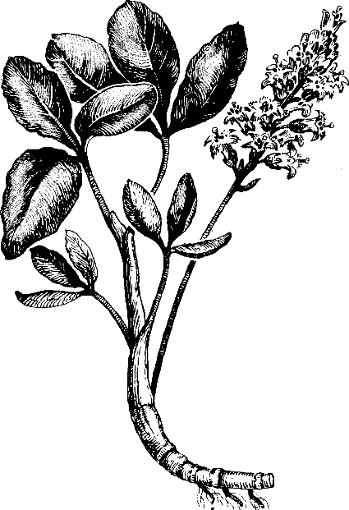
Бобівник трилистий (трилистник водяний) — Menyanthes trifoliata L ., род. бобівникові — Menyanthaceae
Вахта трехлистная (трилистник водяной); назва походить від грецьк. men — місяць, anthos — квітка, латин. trifoliatus, -a — трилистий.
Рослина багаторічна трав’яниста, з довгим повзучим кореневищем, яке в кінці підіймається. Листки чергові, трійчасті, черешок листка завдовжки до 30 см. Окремі листочки короткочерешкові, еліптичні або видовжені оберненояйцевидні, завдовжки 5– 8 і завширшки 3–5 см, цілокраї або злегка з нерівним краєм. Квітконос без листків, заввишки 15–35 см. Квітки зібрані в компактне гроно. П’ять чашолистків зрослися до середи-
ни. Віночок блідо-рожевого кольору, лійкоподібний. Плід — округла яйцевидна коробочка, що розкривається у вигляді двох стулок, завдовжки 7–8 см.
Заготівля. Листки заготовляють під час та після цвітіння рослини. Молоді та верхівкові листки заготівлі не підлягають, оскільки чорніють під час сушіння. Зібрані листки на декілька годин розкладають на протязі, потім викладають пухким шаром і швидко сушать на горищі, під наметом або в сушарках при температурі 40–50 °С.
Хімічний склад сировини. Листки бобівника трилистого містять іридоїди та секоіридоїди — логанін (до 10 %), сверозид, фоліаментин, ментіафолін, флавоноїди (рутин, трифолін), дубильні речовини (понад 7 %), монотерпенові алкалоїди, йод.
OO
O
O
C
O
CH
2
OH
O
O
C
O
OH
OO
O Glu O Glu
Ментіафолін Фоліаментин
Біологічна дія та застосування. У вигляді настою збуджує апетит, покращує травлення, посилює перистальтику шлунка і кишечника, виявляє жовчогінну, протизапальну і послаблюючу дію. Входить до складу седативного збору.
У гомеопатії використовується вся свіжа рослина, зібрана на початку цвітіння, при головному болі, пов’язаному з пониженням кров’яного тиску або підвищенням внутрішньочерепного тиску, коли є відчуття тиску в потилиці та льодяного холоду у руках і ногах.

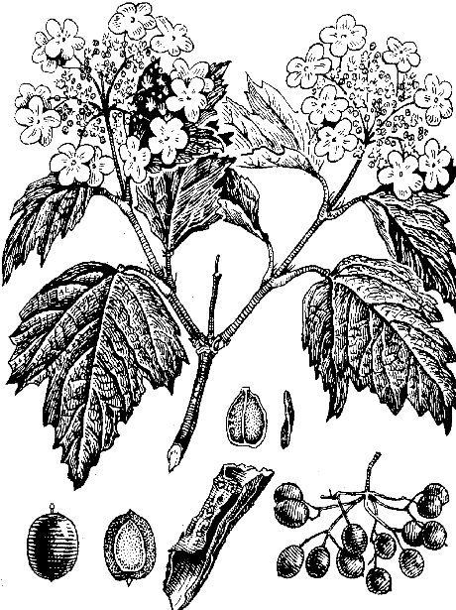
КОРА КАЛИНИ — CORTEX VIBURNI
Калина звичайна — Viburnum ´ opulus L´ ., род. жимолостеві — Caprifoliaceae
Калина обыкновенная; назва походить від viere — вити, плести; opulus — давньолатинська назва одного з видів клена через схожість з його листками.
Рослина. Гіллястий кущ або невелике (заввишки 2–4 м) дерево. Молоді пагони, вкриті зеленкувато-сірою або жовто-бурою, голою, гладенькою, місцями з великими сочевичками корою, товщина якої близько 2 мм. Листки супротивні, широкояйцевидні, трьох — п’ятилопатеві, з яйцевидними вищербленозубчастими гострими лопатями, зверху голі, зісподу — бархатистоопушені, завдовжки 5–10, завширшки 5–8 см; черешки листків з булавчастими залозками біля основи листкової пластинки і з сидячими тарілчастими залозками на її верхівці. Квітки білі, в зонтикоподібних волотях; віночок зрослопелюстковий, п’ятироздільний. Крайові квітки суцвіття неплідні, з коротким порівняно великим пласким віночком, з неоднаковими лопатями; віночок внутрішніх, плідних, квіток правильний, короткодзвониковидний. Плоди — кулясті, сплюснуті з обох боків, блискучі кістянки діаметром 8–12 мм, з малопомітним залишком стовпчика і чашолистків; у м’якоті плода знаходиться одна пласка серцеподібна округла кісточка; колір плодів жовтогарячо-червоний або темно-червоний, колір кісточок — світло-бурий. Цвіте у травні-червні. Плоди достигають у серпні-вересні.
Заготівля. Кору стовбурів та гілок збирають навесні, під час руху соку, до розпускання бруньок, коли вона легко відділяється від деревини. На стовбурі та гілках гострим ножем роблять напівкільцеві надрізи на відстані 20–25 см один від одного та два повздовжніх надрізи. Не слід робити кільцевих надрізів — це може призвести до загибелі рослини. Зібрану кору підв’ялюють на повітрі, потім висушують у сушарці при температурі 50–60 °С або під наметом на відкритому повітрі. При сушінні сировину час від часу перегортають та слідкують за тим, щоб частини кори не вкладались одна в одну, інакше сировина пліснявітиме та загниватиме. Сушіння вважається закінченим, коли сировина при згинанні легко, з тріском ламається.
Хімічний склад сировини. Кора містить С₁₀ іридоїди, які отримали назву опулусіридоїди. Особливістю їх будови є ацилювання не тільки гідроксилів аглікону, але й сахару. Є також фенолокислоти (хлорогенова, неохлорогенова, кавова), фенологлікозиди (арбутин, саліцин), тритерпеноїди (урсолова і олеанолова кислоти), дубильні речовини.
Плоди містять аскорбінову, хлорогенову, неохлорогенову та інші фенолокислоти, сапоніни, каротиноїди, біофлавоноїди, пектинові речовини, сахара.
Біологічна дія та застосування. Відвар і рідкий екстракт кори калини виявляють кровоспинну і слабку сечогінну дію, мають в’яжучі й заспокійливі властивості, посилюють тонус м’язів матки, пролонгують активність снодійних засобів. Застосовують їх при маткових кровотечах, геморої, шлунково-кишкових захворюваннях та ін.
Плоди застосовують як вітамінний засіб, діють також потогінно та діуретично.
У гомеопатії використовується свіжа кора стовбурів та корені при судомних болях для припинення несправжніх переймів при вагітності; як засіб, що попереджує викидень; взагалі при судомних болях та для зупинки кровотеч.

